ФЕДЕРАЛЬНОЕ ГОСУДАРСТВЕННОЕ БЮДЖЕТНОЕ ОБРАЗОВАТЕЛЬНОЕ

УЧРЕЖДЕНИЕВЫСШЕГО ОБРАЗОВАНИЯ
«КРАСНОЯРСКИЙ ГОСУДАРСТВЕННЫЙ МЕДИЦИНСКИЙ УНИВЕРСИТЕТ ИМЕНИ ПРОФЕССОРА В.Ф. ВОЙНО-ЯСЕНЕЦКОГО»
МИНИСТЕРСТВА ЗДРАВООХРАНЕНИЯ рОССИЙСКОЙ ФЕДЕРАЦИИ

ФАРМАЦЕВТИЧЕСКИЙ КОЛЛЕДЖ

Дневник учебной практики

по МДК 04.01 «Теория и практика лабораторных микробиологических и иммунологических исследований»

Коврыга Екатерина Евгеньевна
ФИО
Место прохождения практики КрасГМУ им.проф. В.Ф. Войно-Ясенецкого Фармацевтический колледж

с «20» мая 2019 г. по «25» мая 2019 г.

Руководители практики:
Методический – Ф.И.О. (преподаватель) Тюльпанова О.Ю.

Красноярск, 2019

Содержание

1. Цели и задачи практики

2. Знания, умения, практический опыт, которыми должен овладеть обучающийся после прохождения практики

3. Тематический план
4. График прохождения практики
5. Содержание и объем проведенной работы
6. Манипуляционный лист
7. Отчет (цифровой, текстовой)

Цель и задачи учебной практики:
- Закрепление в учебных условиях профессиональных умений и навыков по методам микробиологических и иммунологических исследований.
- Расширение и углубление теоретических знаний и практических умений по методам микробиологических и иммунологических исследований.
- Повышение профессиональной компетенции студентов и адаптации их на рабочем месте, проверка возможностей самостоятельной работы.
- Осуществление учета и анализ основных клинико-диагностических показателей, ведение документации.
- Воспитание трудовой дисциплины и профессиональной ответственности.
- Изучение основных форм и методов работы в бактериологических лабораториях.

Программа практики.

В результате прохождения практики студенты должны уметь самостоятельно:

- Организовывать рабочее место для проведения микробиологических исследований.
- Готовить лабораторную посуду, инструментарий и оборудование для анализов.
- Готовить препарат для окраски, выполнять методики окраски согласно алгоритмам.
- Готовить питательные среды и производить посев.
- Делать выводы по проведенным исследованиям.
- Провести прием, маркировку, регистрацию и хранение поступившего биоматериала.
- Регистрировать проведенные исследования.
- Вести учетно-отчетную документацию.
- Пользоваться приборами в лаборатории.
- Проводить дезинфекцию биоматериала, отработанной посуды, стерилизацию инструментария и лабораторной посуды.

По окончании практики студент должен
представить в колледж следующие документы:

- Дневник с оценкой за практику.
- Текстовый отчет по практике (положительные и отрицательные стороны практики, предложения по улучшению подготовки в колледже, организации и проведению практики).
- Выполненную самостоятельную работу.

В результате учебной практики обучающийся должен:
Приобрести практический опыт:
ПО 1. - применения техники бактериологических, вирусологических, микологических и иммунологических исследований.
Освоить умения:
У.1 Принимать, регистрировать, отбирать клинический материал, пробы объектов внешней среды и пищевых продуктов.
У.2 Готовить исследуемый материал, питательные среды, реактивы и оборудование для проведения микроскопических, микробиологических и серологических исследований.
У.3 Проводить микробиологические исследования клинического материала, проб объектов внешней среды и пищевых продуктов.
У.4 Оценивать результат проведенных исследований;
вести учетно-отчетную документацию.
У.8 Проводить утилизацию отработанного материала, дезинфекцию и стерилизацию, используемой в лаборатории посуды, инструментария, средств защиты рабочего места и аппаратуры.

Знать:

З.1 Задачи, структуру, оборудование, правила работы и техники безопасности в микробиологической лаборатории.
З.2 Общие характеристики микроорганизмов, имеющие значение для лабораторной диагностики.
З.3 Требования к организации работы с микроорганизмами III - IV групп патогенности.
З.4 Основы техники безопасности при работе в микробиологической лаборатории; нормативно-правовую базу по соблюдению правил санитарно- эпидемиологического режима в микробиологической лаборатории.

Тематический план учебной практики

№ | Наименование разделов и тем практики | Количество
 |  | дней | часов
1. | 1 этап Забор материала для исследования Приготовление простых и сложных питательных сред. Посев на питательные среды. Выделение чистой культуры. | 1 | 6
2 | 2 этап Изучение культуральных свойств. Изучение морфологических свойств. | 1 | 6
3 | 3 этап Изучение биохимических свойств | 1 | 6
4 | 4 этап Учет результатов. | 1 | 6
5 | Утилизация отработанного материала. | 1 | 6
6 | Зачет | 1 | 6
Итого |  | 6 | 36

График выхода на работу

№ п/п | Даты | Часы работы | Подпись руководителя
1 | 20.05.2019
2 | 21.05.2019
3 | 22.05.2019
4 | 23.05.2019
5 | 24.05.2019
6 | 25.05.2019

Содержание практики

№  дни | Виды деятельности | Практический опыт | Умения
Раздел Общая микробиология

1. | 1. Правила техники безопасности.  2. Приготовление питательных сред для выделение чистой культуры.  3.Посев исследуемого материала.  4.Оформление дневника. | Готовить рабочее место для проведения лабораторных микробиологических исследований.  Владеть техникой работы бактериальной петлей.  Владеть техникой микроскопических исследований. | Определять вспомогательные структуры бактериальной клетки.
2. | 1. Изучение культуральных свойств.  2.Приготовление дифференциально-диагностических сред.  3.Посев исследуемого материала.  4.Изучение морфологических, тинкториальных свойств.  5.Оформление дневника. | Готовить рабочее место для проведения лабораторных микробиологических исследований.  Владеть техникой работы бактериальной петлей.  Владеть техникой микроскопических исследований. | Работа с биологическим материалом.  Производить посев петлей.
3. | 1.Изучение чистой культуры.  2.Приготовление фиксированного мазка Физическим методом.  3.Окраска препарата по ГР.  4.Изучение тинкториальных свойств.  5.Приготовление питательных сред для изучения биохимических свойств.  6.Оформление дневника. | Готовить рабочее место для проведения лабораторных микробиологических исследований.  Владеть техникой микроскопических исследований.  Владеть техникой работы бактериальной петлей. | Работа с биологическим материалом.  Работа с электроприборами, термостатом и другим оборудованием.
4. | 1.Изучение выделенной культуры.  2. Изучение биохимических свойств. 3.Оформление дневников. | Готовить рабочее место для проведения лабораторных микробиологических исследований.  Владеть техникой микроскопических исследований.  Владеть техникой работы бактериальной петлей. | Работа с биологическим материалом.
5. | 1.Учет результатов.  2. Утилизация отработанного материала.  3.Оформление дневников. | Готовить рабочее место для проведения лабораторных микробиологических исследований.  Техника посевов на ППС и ЖПС. | Оценивать биохимические свойства.
6. | Зачет | Готовить рабочее место для проведения лабораторных микробиологических исследований. Техника посевов.

ЛИСТ ЛАБОРАТОРНЫХ ИССЛЕДОВАНИЙ

Исследования | Количество исследований по дням практики |  |  |  |  |  | Итог Итого
 | 1 | 2 | 3 | 4 | 5 | 6
Изучение нормативных документов. | 1 | -
Прием, маркировка, регистрация биоматериала. | 2 | 1
Организация рабочего места. | 1 | 2
Приготовление простых и сложных питательных сред. | 1 | 1
Приготовление сложных питательных сред. | - | -
Посев на питательные среды. | 2 | 1
Изучение культуральных свойств. | - | 1
Изучение морфологических свойств. | - | 1
Определение подвижности микроорганизмов. | - | -
Определение спор. | - | -
Изучение биохимических свойств (сахаролитических). | - | -
Изучение биохимических свойств (протеолитических). | - | -
Утилизация отработанного материала. | - | -

День 1
20.05.19

Исследование 1.

Для обнаружения микробной обсеменённости детских площадок г.Красноярска в песочнице района Октябрьский (Рисунок №1) были взяты пробы в детской песочнице размером 2.25м² , двор старый, вокруг песочницы не было растительности, песка на дне. Пробы была взята по правилу конверта в стеклянную банку.
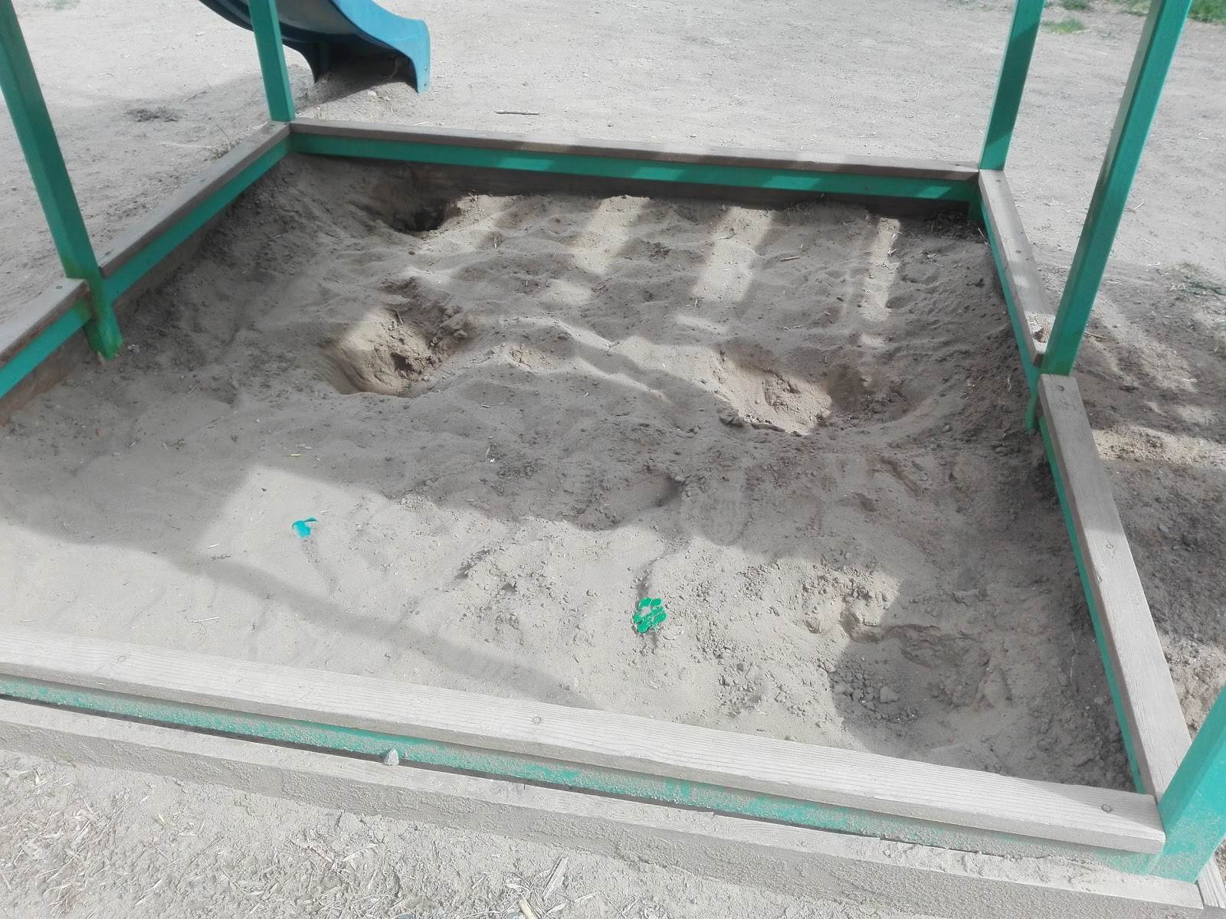
Рисунок 1

Исследование 2.

Была взята проба песка для обнаружения микробной обсеменённости из детской песочницы Центрального района (Рисунок №2) размером 2.25м² , песочница в старом дворе, вокруг не было растительности, во время сбора пробы песочница была пуста, песка было достаточное количество (полная песочница), проба была взята по правилу конверта в чашку Петри.
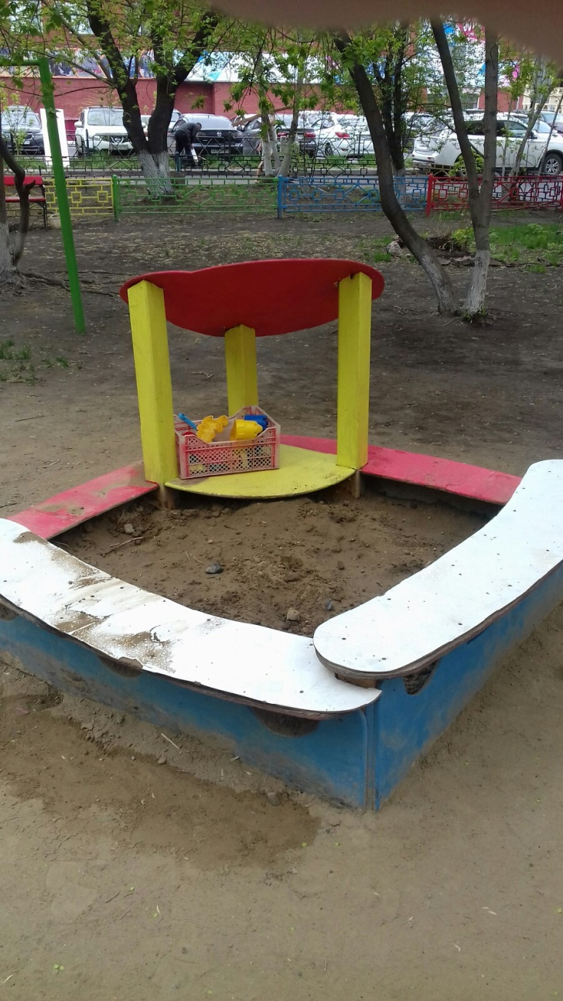
Рисунок №2

Ход исследования:

- Варим среду ЭНДО 100 мл.
- Готовим почвенную взвесь (не кипятим!).
- Разливаем готовую среду в чашки Петри.
- Готовим рабочее место.
- На застывшую среду с помощью пипетки добавляем 1 каплю почвенной взвеси.
- С помощью шпателя распределяем каплю по всей поверхности.
- Шпатель обжигаем и кладём в спирт.
- Варим среду МПА.
- Кипятим почвенную взвесь.
- Делаем посев в высокий столбик агара.
- Убираем рабочее место.
- Чашку Петри и пробирку с готовым материалом ставим в термостат.

Классификация питательных сред:

Способ классификации | Виды питательных сред | Примеры
По составу | Простые | МПА, МПБ, бульон и агар Хоттингера
 | Сложные | Кровь, сыворотка, углеводы+МПА,МПБ
По консистенции | Жидкие | МПБ, среда Гисса
 | Полужидкие | МПБ+агар-агар
 | Твердые | МБП+агар, среда Эндо, кровяной агар
По назначению | Общеупотребительные | МПА, МПБ
 | Специальные | Кровяной агар, среды для анаэробов, Китта-Тароцци
 | Избирательные | Среда Эндо, щелочной агар
 | Дифференциально-диагностические | Среды Эндо, среды Гисса, среда Расселя
 | Хромогенные | Хромогенные среды
 | Консервирующие | Глицериновая смесь
Таблица №1.

День 2
21.05.19

1.При посеве на среду ЭНДО, для определения кишечной палочки, роста не обнаружено, следовательно, фекальных загрязнений в обеих песочницах нет. (Рисунок №3)
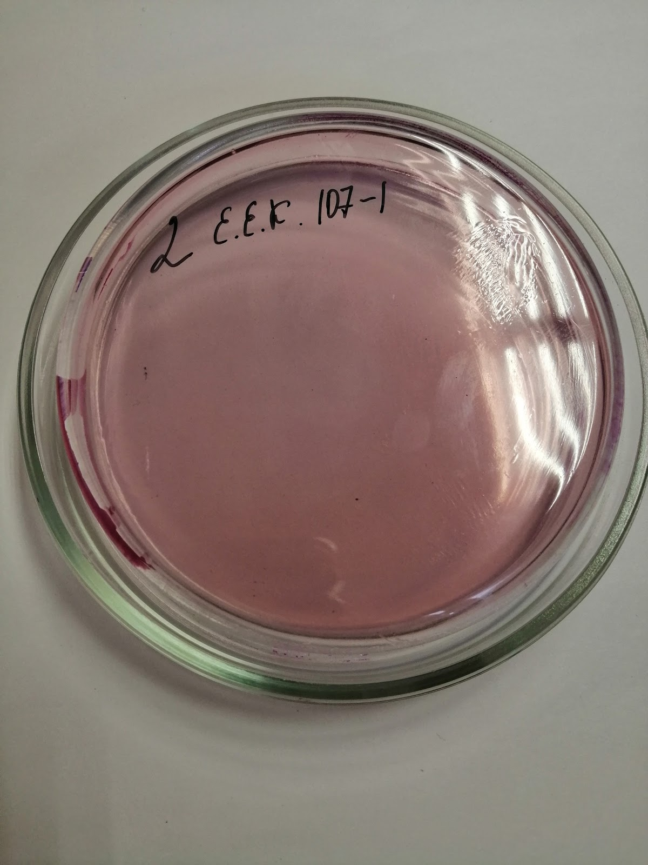
Рисунок №3

2. При посеве на среду МПА, для определения анаэробов был выявлен рост микроорганизмов в обеих пробирках. 7 отдельных колоний. (Рисунок №4)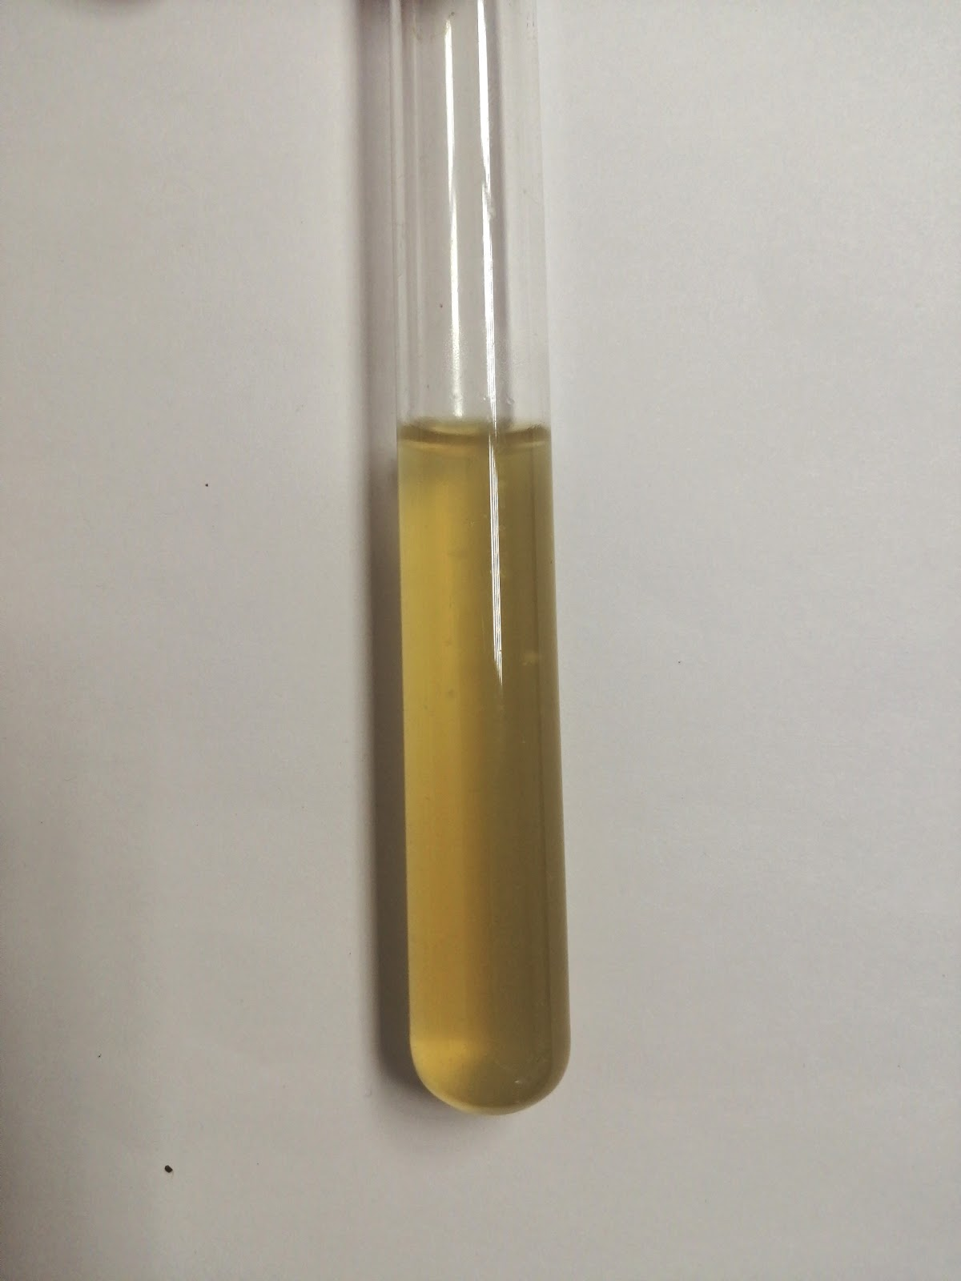
Рисунок №4

При микроскопировании были обнаружены бациллы, которые еще не образовали споры, т.к. не прошло 24 часа. (Рисунок №5)
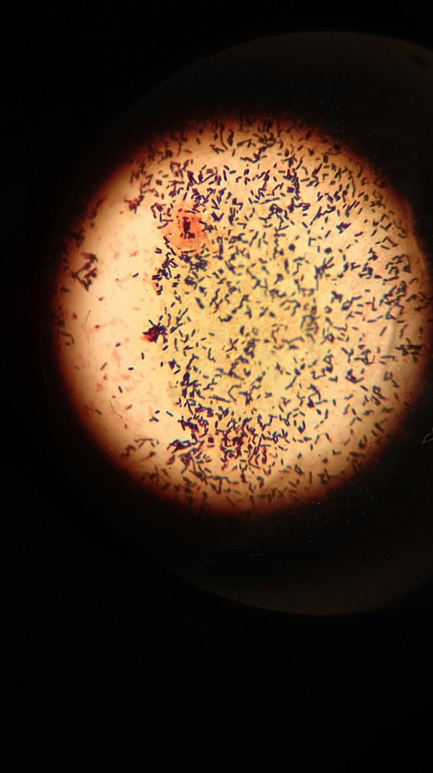
Рисунок №5

Ход работы:

- Подготовить рабочее место.
- Выполнить окраску по Граму.
- Промикроскопировать препарат с помощью иммерсионной системы.
- Протереть микроскоп.
- Убрать рабочее место

Окраска по Граму:

- Готовим фиксированный мазок.
- На мазок накладываем фильтровальную бумажку и наливаем 1-2 капли генцианвиоллета. Окраску производим в течение 1 мин.
- Удаляем фильтровальную бумажку, сливаем краситель и, не промывая мазок водой, наливаем раствор Люголя на 1 мин.
- Краску сливаем и на мазок капаем 2-3 капли обесцвечивающего раствора на 30 сек. Препарат промываем водой.
- Далее окрашиваем препарат фуксином (раствором сафронина) в течение 2 мин.
- Мазок промываем водой, подсушиваем и микроскопируем с помощью иммерсионной системы.

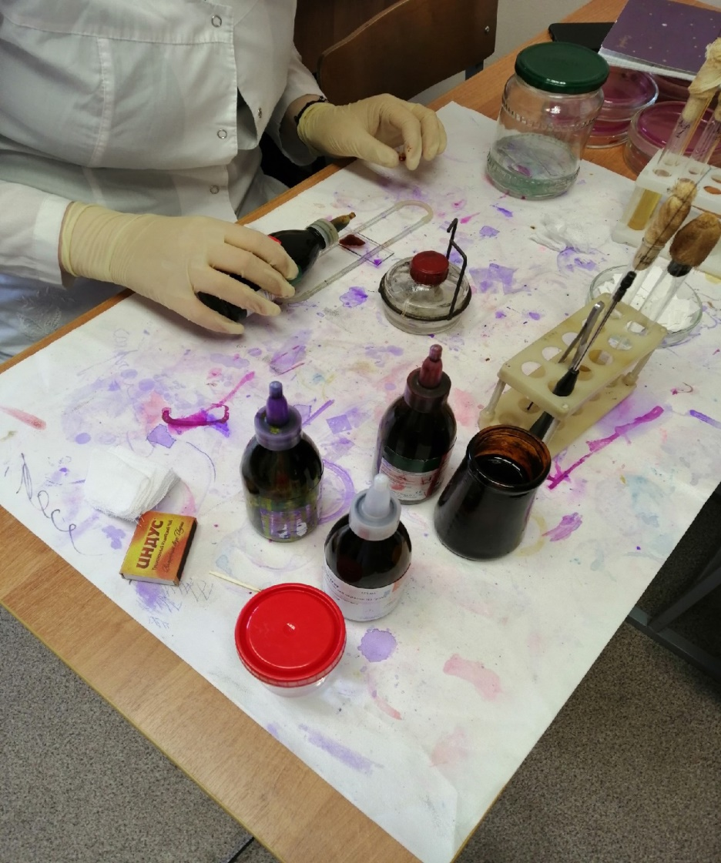
Рисунок №6

Для выведения чистой культуры необходимо выполнить посев методом Дригальского.

Ход работы:

- Приготовить микробную взвесь и 3 чашки с чистой питательной средой.
- С помощью стерильной пипетки добавить 1 каплю взвеси в чашку Петри номер 1 с готовой средой.
- С помощью шпателя распределить каплю по всей поверхности среды.
- Дальше, не обжигая шпатель, распределить по второй и третьей чашке Петри оставшуюся взвесь.
- Чашки промаркировать и убрать в термостат на 18-20 часов при температуре 37˚С.

День 3
22.05.19

Определение ферментативной активности
Сахаролитические свойства - это способность расщеплять сахара и много атомные спирт в с образованием
кислоты или кислоты и газа.
Протеолитические свойства – это способность расщеплять белки, полипептиды, липиды.
Гемолитические свойства – это способность разрушать эритроциты.
Наличие спор у м/о определяют для установления устойчивости м/о к неблагоприятным условиям среды.

1.При посеве методом Дригальского были выявлены отдельные колонии кокков. (Рисунок №7)
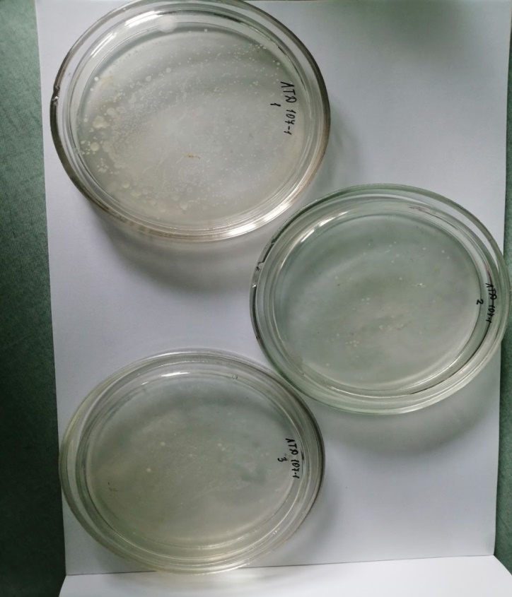
Рисунок №7

Далее, подготовив рабочее место, методом окраски по Цилю-Нильсену были окрашены микроорганизмы. При микроскопировании с помощью иммерсионной системы, были выявлены окрашенные в синий цвет кокки. (Рисунок №8)
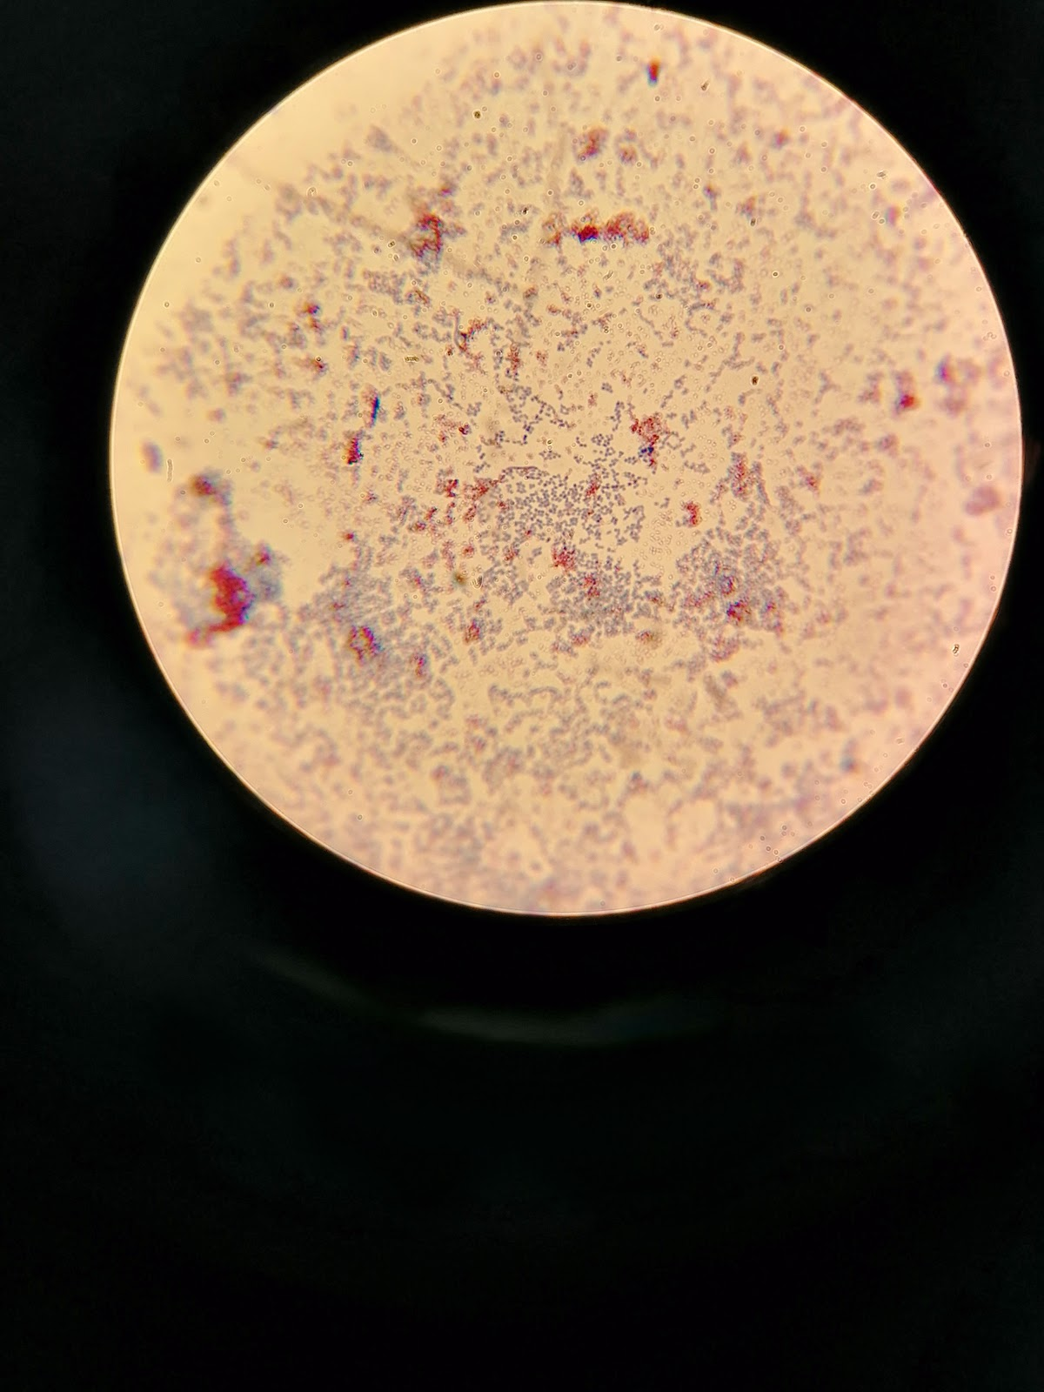
Рисунок №8

2.Метод окрашивания по Цилю-Нильсену:
- Приготовить фиксированный мазок
- На мазок положить фильтровальную бумажку, на нести на неё 2-3 капли карболового фуксина циля.
- Удерживая стекло пинцетом подогреть над пламенем спиртовки до образования паров.
- Добавить новую порцию краситель и подогреть ещё 2 раза.
- Препарат промыть водой
- 2-3 раза погрузить в 5% р-р H2SO4 для обесцвечивания
- Тщательно промыть водой
- Окрасить препарат метиленовым с ним в течении 3-5 мин.
- Промыть водой, просушить и промикроскопировать препарат с помощью иммерсионной системы. ( кисло устойчивые бактерии окрасятся в красный цвет, остальные в синий)

3.Для определения сахаролитических свойств необходимо пересеять микроорганизмы в такие среды как:
- МПБ (мясо пептонный бульон)
- Мальтоза
- Глюкоза
- Лактоза

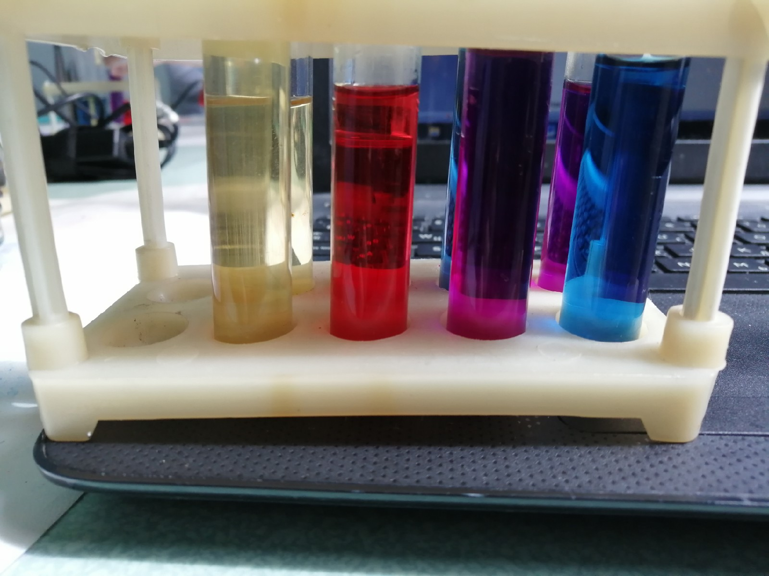
Рисунок №9

4.Посев на питательные среды.
На плотные и полужидкие питательные среды микроорганизмы сеяться методом укола.(глюкоза, лактоза)
На жидкую питательную среду методом размешивания. (МПБ, лактоза)

5.Уборка рабочего места, утилизация материала, стерилизация посуды и дезинфекция рук.

День 4
23.05.19
1.Учёт результатов.

В результате посева на среду МПБ, цвет среды не изменился, микроорганизмы образовались сверху пленкой, так же получилось со средой Гисса содержащей лактозу, микроорганизмы являются факультативными анаэробами.
В результате посева на среду Гисса с глюкозой, цвет агара изменился на жёлтый, следовательно, м/о расщепляют глюкозу.
В результате посева на среду Гисса содержащей мальтозу, цвет изменился с красного на оранжевый, это означает, что м/о расщепляют мальтозу.

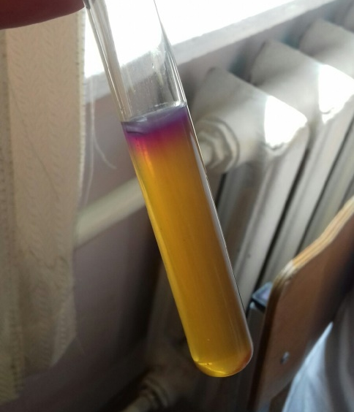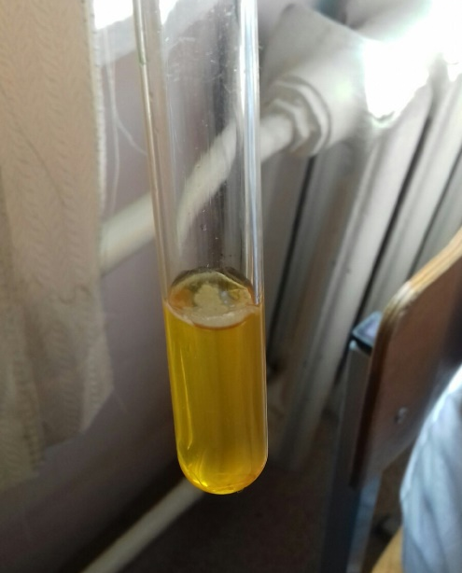
Глюкоза + Мальтоза +
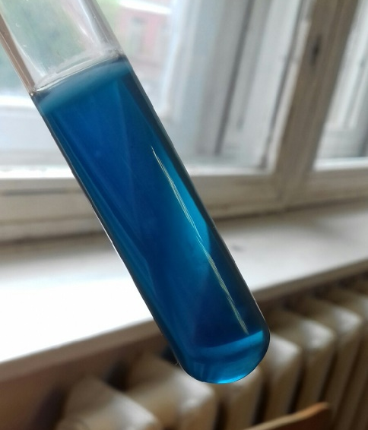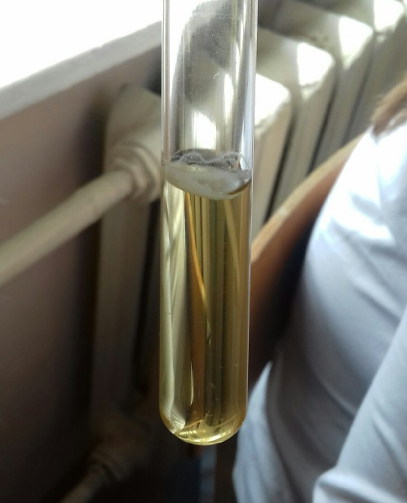
Лактоза - МПБ -

Образовавшиеся микроорганизмы являются факультативными анаэробы.

2.Утилизация материала
Утилизируем пробирки со средами Гисса.

3. Выявление подвижности м/о методом «раздавленная капля»

Ход работы:
- В пробирку с физ. раствором капаем 1-2 капли метиленового синего.
- В подкрашенный раствор вносим петлей исследуемую культуру, тщательно размешиваем.
- На предметное стекло наносим петлей большую каплю подкрашенной культуры и покрываем её покровным стеклом.
- Возможна подкраска препарата непосредственно на предметное стекло.
- Проводим микроскопирование препарата.

4. Убираем рабочее место, производим утилизацию среды МПБ, дезинфицируем руки и стол.

Выводы:

- По результатам исследования в песочницах октябрьского и центрального районов фекальных загрязнений не обнаружено.
- По результатам исследования в обеих песочницах были выявлены бациллы, являющиеся факультативными анаэробами, семейства Bacillaceae, рода Bacillus.
- В соответствии с СанПиН 2.1.7.1287-03 САНИТАРНО-ЭПИДЕМИОЛОГИЧЕСКИЕ
ТРЕБОВАНИЯ К КАЧЕСТВУ ПОЧВЫ, нормы не нарушены, детские песочницы соответствуют санитарно- эпидемиологическим нормам.

День 5
24.05.19

Утилизация отработанных материалов

Методы обеззараживания отходов:
- Физический метод обеззараживания отходов, включающий воздействие водяным, насыщенным паром под избыточным давлением, температурой, радиационным, электромагнитным излучением, применяется при наличии специального оборудования - установок для обеззараживания медицинских отходов.
- Химический метод обеззараживания предметов, включающий воздействие растворами дезинфицирующих средств, обладающих бактерицидным (включая туберкулоцидное), вирулицидным, фунгицидным (спороцидным - по мере необходимости).
- Термическое уничтожение медицинских отходов может осуществляться децентрализованным способом.

Основные способы утилизации отходов:
- Химическая дезинфекция
- Сжигание с использованием инсинераторов
- Стерилизация водяным паром под давлением и при температуре выше 100°С с использованием автоклавов
- Использование микроволн

Во время практических занятий мы использовали в качестве обеззараживания физические (автоклавирование, сухожаровой шкаф, метод кипячения) и химические методы (с помощью разлиных дезинфецирующих средств).

ОТЧЕТ ПО УЧЕБНОЙ ПРАКТИКЕ

Ф.И.О. обучающегося ____________________________________________________

группы______________________ специальности ____________________________
Проходившего (ей) учебную практику
с ______по ______20__г
За время прохождения практики мною выполнены следующие объемы работ:

- Цифровой отчет

№ | Виды работ | Кол-во
1. | - изучение нормативных документов, регламентирующих санитарно-противоэпидемический режим в КДЛ:
2. | - прием, маркировка, регистрация биоматериала.  - определение тинкториальных свойств
3. | - приготовление питательных сред
4. | - посев исследуемого материала на плотные питательные среды
5. | - изучение культуральных свойств
6. | - изучение морфологических и тинкториальных свйств
7. | - изучение биохимических свойств
8. | - учет результатов исследования.
9. | - проведение мероприятий по стерилизации и дезинфекции лабораторной посуды, инструментария, средств защиты;  - утилизация отработанного материала.

- Текстовой отчет

- Умения, которыми хорошо овладел в ходе практики:
- Самостоятельная работа:
- Помощь оказана со стороны методических и непосредственных руководителей:
- Замечания и предложения по прохождению практики:
Общий руководитель практики ________________ ____________________
(подпись) (ФИО)
М.П.организации

ХАРАКТЕРИСТИКА
_________________________________________________________
ФИО
обучающийся (ая) на _1__курсе по специальности СПО 31.02.03Лабораторная диагностика
успешно прошел (ла) учебную практику по профессиональному модулю: Проведение лабораторных микробиологических и иммунологических исследований
МДК .04. Теория и практика лабораторных микробиологических и иммунологических исследований
в объеме___36___ часов с «___»_______2019г. по «_____» ________2019г.
в организации______________________________________________________
наименование организации, юридический адрес
За время прохождения практики:

№ ОК/ПК | Критерии оценки | Оценка (да или нет)
ОК.1 | Демонстрирует заинтересованность профессией
ОК. 2 | Регулярное ведение дневника и выполнение всех видов работ, предусмотренных программой практики.
ПК.4.1 | При общении с пациентами проявляет уважение, корректность т.д.
ПК4.2 | Проводит исследование биологического материала в соответствии с методикой, применяет теоретические знания для проведения исследований.
ПК4.3 | Грамотно и аккуратно проводит регистрацию проведенных исследований биологического материала.
ПК4.4 | Проводит дезинфекцию, стерилизацию и утилизацию отработанного материала в соответствии с регламентирующими приказами.
ОК.6 | Относится к медицинскому персоналу и пациентам уважительно, отзывчиво, внимательно. Отношение к окружающим бесконфликтное.
ОК 7 | Проявляет самостоятельность в работе, целеустремленность, организаторские способности.
ОК 9 | Способен освоить новое оборудование или методику (при ее замене).
ОК 10 | Демонстрирует толерантное отношение к представителям иных культур, народов, религий.
ОК.12 | Оказывает первую медицинскую помощь при порезах рук, попадании кислот ; щелочей; биологических жидкостей на кожу.
ОК.13 | Аккуратно в соответствии с требованиями организовывает рабочее место
ОК14 | Соблюдает санитарно-гигиенический режим, правила ОТ и противопожарной безопасности. Отсутствие вредных привычек. Участвует в мероприятиях по профилактике профессиональных заболеваний

«____»___________2019г.

Подпись непосредственного руководителя практики
_______________/ФИО, должность
Подпись общего руководителя практики
_____________/ФИО, должность
м.п.

